Week-end familial - 21-22 mars 2015
La Sainte Famille et nous

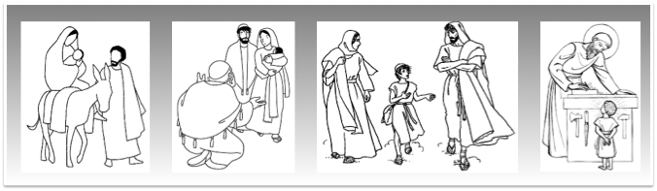

Un week-end des communautés francophones de Vienne, Budapest et Bratislava pour marquer une pause, prendre du temps avec Dieu, prendre du temps en famille et se rencontrer…

Au programme
Nous vous attendons le samedi 21 mars à partir de 10h pour l’accueil et les inscriptions. Le week-end se terminera dimanche à 15h30 après la messe finale. Pendant le séjour, nous vous proposerons des enseignements, temps de réflexion, adoration, sacrement de réconciliation… balades, jeux en famille… Bricolage, éveil à la foi, jeux pour les plus jeunes… Garderie pour les tout petits. Les enfants seront pris en charge à plusieurs occasions.

Contacts
Vienne : Marie-Isabelle Schallenberg schallenberg@gmx.at +43 676 4249 777
Budapest : Margot Froment-Curtil margotfromentcurtil@yahoo.fr +36 70 295 6350
Bratislava : Patrice Dautel patrice.dautel@dgtresor.gouv.fr +421 907 853 356

Côté pratique
Nous serons hébergés en pension complete à la Pension Rozalka en Slovaquie.
Les tarifs sont en cours de négociation ! Comptez environ 40€ / 15.000 HUF par adulte, moins pour les enfants. Nous vous demanderons de régler sur place, mais de verser un acompte en vous inscrivant (voir fiche d’inscription). Merci d’apporter de quoi dessiner (pour les enfants), des vêtements chauds et d’extérieur, vos instruments de musique !

Pension Rozalka  Rozalka 9  902 01 Pezinok  Slovaquie  http://hotel.rozalka.sk/sk  +421 33 242 00 20  de Budapest: 226km, 2h17 (google maps)  de Vienne: 93km, 1h26 (google maps)  GPS: N 48.297858 E 17.254766  Parking disponible à la pension | 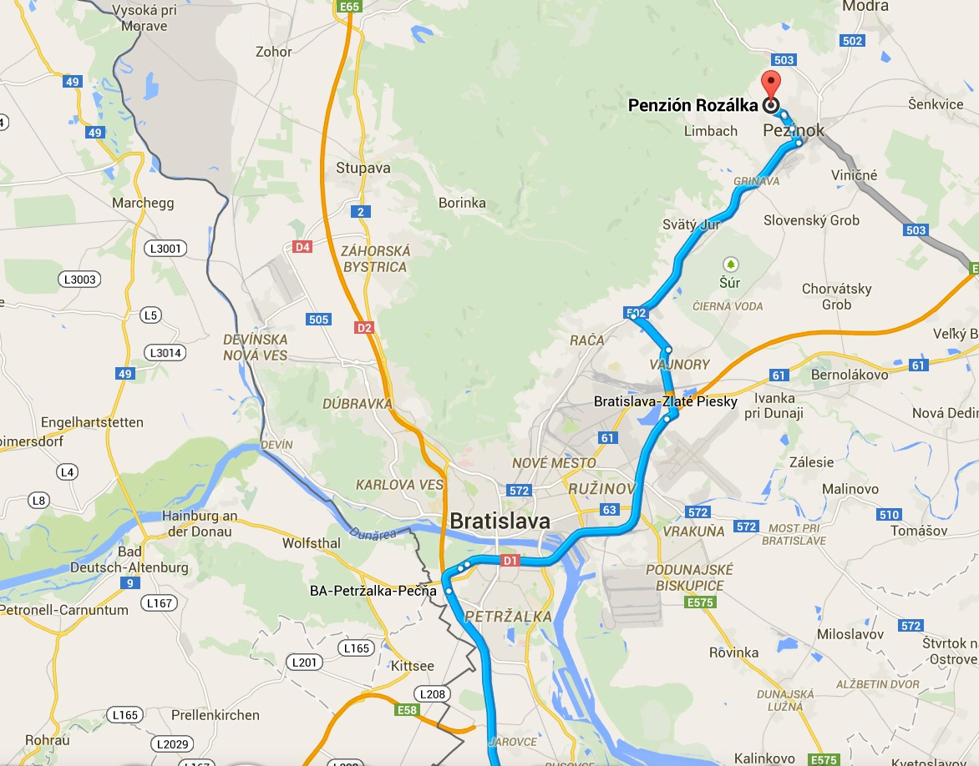

✂ - - - - - - - - - - - - - - - - - - - - - - - - - - - - - - - - - - - - - - - - - - - - - - - - - - - - - - - - - - - - - - - - - - - - - - - - -
Inscriptions – A retourner aux responsables de votre ville avant le 22 février

Afin de valider votre réservation, nous vous demandons de joindre à votre inscription un acompte de 40€ / 15.000HUF par famille.

 | Nom |  | Prénom |  | Age (des enfants) |  |  | Mobile
 | ________________ |  | ________________ |  | ________ |  | ________________
 | ________________ |  | ________________ |  | ________ |  | ________________
 | ________________ |  | ________________ |  | ________ |  | ________________
 | ________________ |  | ________________ |  | ________ |  | ________________
 | ________________ |  | ________________ |  | ________ |  | ________________
 | ________________ |  | ________________ |  | ________ |  | ________________

Emails :………………………………………………………………………………………………………

……………………………………………………………………………………………………………….

✂ - - - - - - - - - - - - - - - - - - - - - - - - - - - - - - - - - - - - - - - - - - - - - - - - - - - - - - - - - - - - - - - - - - - - - - - - -

